五邑大学新冠肺炎疫情应急处置预案

一、适用范围
本预案适用于学校应对各类突发公共卫生事件的应急处置工作
二、成立应急处置领导小组，建立保障机制
（一）学校突发公共卫生事件应急处置工作领导小组
组 长：张 焜 校党委书记
张运华 校党委副书记、校长
常务副组长：李霭康 校党委副书记、宣传部部长、统战部部长
周 飚 校党委常委、副校长
陈廷根 校党委常委、副校长
副 组 长：罗清旭 校党委副书记、纪委书记
李 霆 校党委常委、副校长、组织部部长
董超俊 校党委常委、副校长
李爱梅 校长助理
成 员：党政办公室、宣传部、教师工作部、学生工作部、研究生处、校园安全保卫处、后勤处、网络管理中心、综合信息管理中心、医务所等部门和学院（部）主要负责人。
领导小组办公室设在后勤处。小组下设疫情防控领导组、信息联络组、安全后勤保障组、医疗保障组、消毒组、宣传和心理疏导组。
1.疫情防控领导组
组 长：李霭康 校党委副书记、宣传部部长、统战部部长
副组长：周 飚 校党委常委、副校长
陈廷根 校党委常委、副校长
成 员：何亚宏 党政办公室主任
薛超良 校园安全保卫处处长
廖思周 后勤处处长
2.信息联络组
组 长：廖思周 后勤处处长
成 员：张能福 教师工作部部长、师资处处长
李 华 学生工作部部长、学生处处长
邓宝林 港澳台事务办公室主任
杨铁牛 研究生处处长
刘志坚 人事处处长
3.安全后勤保障组
组 长：薛超良 校园安全保卫处处长
廖思周 后勤处处长
成 员：孙 振 后勤处副处长
左德明 校园安全保卫处校园综合管理科科长
4.医疗保障组
组 长：廖思周 后勤处处长
成 员：潘 峰 医务所所长
沈宜聪 校医
张译文 校医
梁锡新 车队队长
5.消毒组
组 长：孙 振 后勤处副处长
成 员：林 欣 后勤处
6.宣传和心理疏导组
组 长：戴永洁 宣传部常务副部长
成 员：蔡一云 学生综合服务中心
韦金艳 宣传部副部长
张胜利 综合信息管理中心主任
三、“四个一”工作机制
（一）指定一个电话号码
后勤处（校医务所）设立疫情线索举报电话，并安排专人24小时值守。电话号码：3296147
（二）健全一套队伍
组建应急处置快速应对小组，组长为应急处置责任人。小组人员相对固定，并定期开展业务培训和应急演练。发生疫情时，应对小组成员立即赶赴现场，落实疫情监测、流行病学调查、人员和场所管控等防控措施。
组 长：李霭康 校党委副书记、宣传部部长、统战部部长
副组长：陈廷根 校党委常委、副校长
成 员：何亚宏 党政办公室主任
廖思周 后勤处处长
薛超良 校园安全保卫处处长
张能福 教师工作部部长、师资处处长
李 华 学生工作部部长、学生处处长
杨铁牛 研究生处处长
刘志坚 人事处处长
潘 峰 医务所所长
（三）制定一套工作流程
五邑大学新冠肺炎疫情应急响应流程图（见附件）
（四）建立一套机制
根据工作需要定期召开会议，研究协调应急处置中需要协调解决的问题。
四、应急处置启动
如发现新冠肺炎病例（含确诊病例、临床诊断病例、疑似病例）和无症状感染者时，知情者立即向校医务所报告，校医务所即刻向学校防控新冠肺炎疫情工作领导小组报告，领导小组立即启动应急处置机制，立即派出应急处置快速应对小组赶赴现场，开展疫情调查、处理等各项应急处置工作。同时，领导小组办公室须在2小时内完成网络直报和向江门市教育行政部门和疾病预防控制机构报告工作。
五、实施应急措施
（一）散发病例
1.校医发现可疑病例时，应立即引导病例到隔离留观室进行留观，联系社区卫生服务中心初步排查后，联系120车辆送辖区定点医院诊治。
2.配合疾控机构流行病学调查，对所有接触过病例或无症状感染者的人员进行调查，确定密切接触者。根据属地管理原则，按照《新型冠状病毒肺炎防控方案（第四版）》或有关最新文件要求落实密切接触者集中（居家）医学观察工作。
除密切接触者外，与病例曾接触过但不符合密切接触者判定原则的人员，判定为一般接触者。对一般接触者要做好登记，并进行健康风险告知，嘱其一旦出现发热、咳嗽等呼吸道感染症状以及腹泻、结膜充血等症状时要及时就医，并主动告知近期活动史，做好体温检测，佩戴口罩。校医、班导师、辅导员、校领导等配合疾控机构开展流行病学调查的人员，应做好个人防护，佩戴医用外科口罩、着一次性医用手套。
3.学校各应急小组（疫情防控领导组、信息联络组、安全后勤保障组、医疗保障组、消毒组、宣传和心理疏导组）各司其职，采取相关防控措施。启动封闭式校园管理，住校学生不得离校，严格控制外来人员进入校园。根据疫情防控需要，调整学校午休安排，按照卫生健康部门和主管教育行政部门的建议，必要时采取班级或全校停课等措施。
疫情防控领导组：及时跟上级部门联系，根据上级部门指示做好防控工作；快速协调各组成员、物资等。启动涉疫区域封锁措施，在保障正常的生活物资供应下，因地制宜采取宿舍（公寓）、楼栋封锁等措施，严格限制人员进出，督导疫情控制措施落实情况。
2.信息联络组：掌握病例的活动史、人员接触史，掌握重点人群名单、医学观察人员每日健康情况等信息。负责信息的收集、上报、处理和传递等工作，确保信息上报渠道畅通。负责实时记录突发事件的发展过程，提供真实材料，按规定拟稿上报。
3.安全后勤保障组：提供所需要应急处置的设施、设备和物资，确保应急工作顺利开展。负责保障校内餐饮、生活饮用水。在前期处置过程中，负责现场警戒、秩序维护、人员疏散等。立即启动封闭式校园管理。严格控制外来人员、车辆进入校园，做好在校师生生活保障。必要时，根据卫生健康部门建议，在校内设置集中医学观察场所。加强校园巡查管控，及时停止校园群体性聚集活动，及时处置校园安全突发事件，及时处置涉校舆情事件。
4.医疗保障组：组织院前紧急救护，配合专业救护人员救护工作；协助当地疾控机构开展的流行病学调查、采样、密切接触者筛查等工作。做好师生的健康监测工作，做好每天的晨午检和因病缺勤追踪登记，对缺勤者要逐一登记并及时追踪，查明缺勤原因；配合卫健部门做好集中医学观察人员的健康监测工作。指导师生做好正确防护。每天保持与校领导、疾控部门和教育主管部门进行信息沟通，上报学校最新情况。
5.消毒组：要在疾控机构的指导下，按国家和省的消毒指引，做好病例所在宿舍（公寓）、教室等疫点、公共场所的清洁、随时消毒和终末消毒。做好校园其他区域，含校区内家属区的保洁和消毒防疫工作；加强校园人群聚集场所的通风换气和公共设施及公共用具的消毒，每日对教室、食堂、宿舍。实验室、图书馆、会议室、厕所等公共场所及垃圾桶站消毒一次：各教室和食堂入口要配备含酒精成分的手消毒液，厕所配备洗手液，指导和督促师生做好手卫生（流动水七步法洗手和手消毒）。
6.宣传和心理疏导组：负责舆情监测，心理健康引导、健康教育工作。疫情期间通过各种渠道宣传新冠防控知识，告如师生一定要正确佩戴口罩，勤用流动水洗手，咳嗽、打喷嚏时使用纸巾并妥当处理废弃纸巾；促进全体师生严格规范个人卫生行为，养成良好的个人卫生习惯。根据确诊病例、疑似病例和密切接触人员等不同群体的实际情况，密切家校沟通合作，有针对性的开展心理支持和危机干预工作；稳定家长和师生的情绪，避免过度恐慌。
（二）聚集性疫情
实施“内防扩散、外防输出、加强救治”防控策略。立即停止聚集性活动，学校领导一线指挥、二级部门联动（划定临时隔离区、消毒、人员移动控制等）并报告市卫生（疾控）部门进行患者及密切接触者处置、区域隔离、终末消毒等。是否因疫情停课及停课范围，由市卫生健康部门会同教育行政主管部门现场评估研究。
三、预案终止
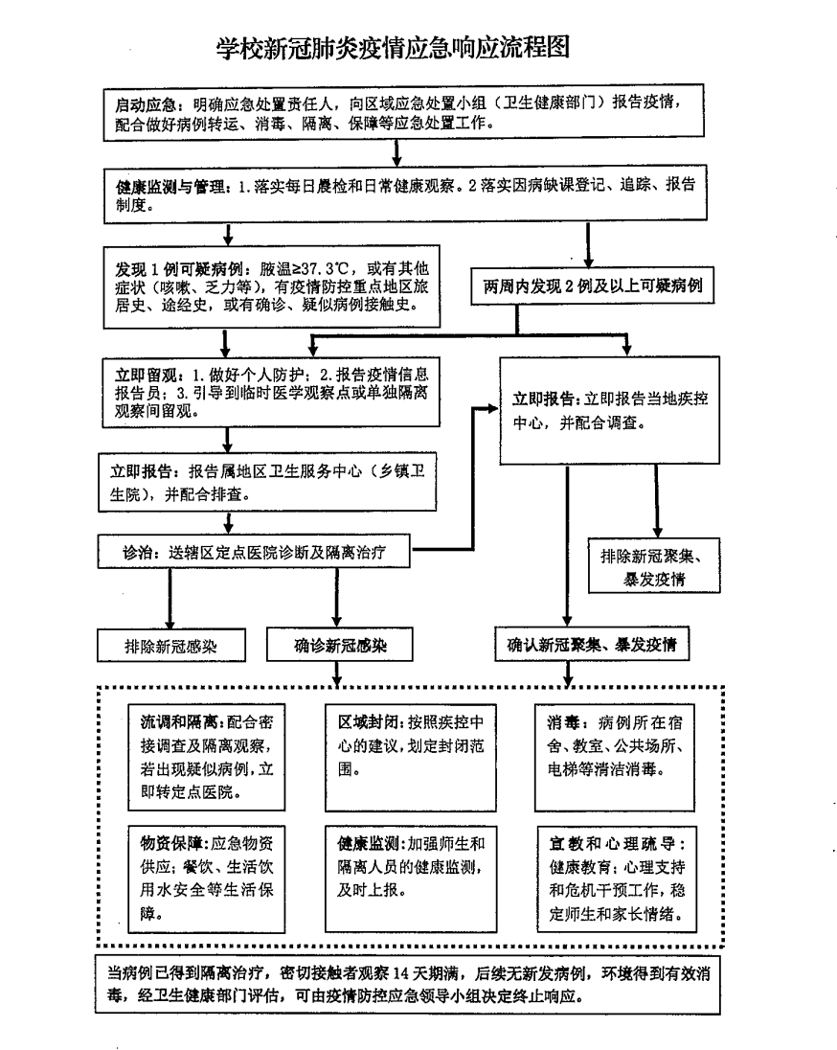
当病例已得到隔离治疗，密切接触者观察14天期满，后续无新发病例，环境得到有效消毒，经卫生部门评估，由疫情防控领导组决定终止响应。

